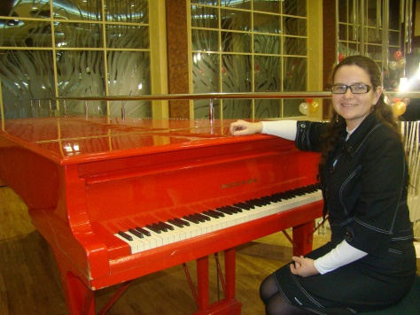
Марычева Татьяна Александровна,
музыкальный руководитель
МДОУ «Детский сад №117»
г.о. Саранск

Мордовский край – цветущая земля.
Сценарий праздника для детей всех групп нашего детского сада.
Цель: дать детям возможность проявить свои творческие способности, создать праздничную атмосферу в совместной детско-взрослой деятельности, вызвать положительный настрой на восприятие музыкальных произведений национального характера.
Задачи:
- Приобщать детей к миру национального искусства.
- Закреплять знания детей о родном крае через различные виды детской деятельности (игровой, познавательной, художественно – эстетической, речевой, двигательной).
- Создать у детей веселое эмоциональное настроение.
- Формировать танцевальные умения и навыки, необходимые для передачи национального музыкального творчества.
- Развивать творческое воображение в различных видах музыкально-художественной деятельности.
- Развивать и расширять словарный запас детей, пополнить его новыми терминами, оборотами, эпитетами, продолжать знакомить с устным народным творчеством,
- Воспитывать любовь и уважение к своему краю, к культуре, традициям и обычаям мордовского народа, его языку.
Место проведения: музыкальный зал.
Музыкальное оформление:
1. «Моя Россия», музыка Г. Струве, слова Н. Соловьевой (запись).
2. «Россия, Россия», слова М. Трениной и музыка С. Булдакова.
3. «Земля моя любимая», музыка А. Аверкина, слова П. Черняева (запись).
4. «Ой, да ты, Россия», музыка Алексея Князева, слова Любови Балдиной (запись).
5.«Мордовские матрешки», музыка Н. Сураевой – Коралевой.
6. Гимн Мордовии, стихи Сергея Кинякина, музыка Н. Кошелевой.
7. « Кавта цёрат», мордовская народная песня.
8. «Нармоннятне, лиеда», стихи В. Карчеганова, музыка. Н. Кошелевой
9. «Частушки», мелодия народная (На мордовском и русском языке)
10. «Луганяса келунясь», мордовская народная песня.
11. «Гармошка», музыка В. Родионова, слова О. Алиевой.
Художественное оформление: празднично оформлен в народном стиле зал, организация выставки рисунков « Мой край – Мордовия моя».
Реквизиты: народные шумовые и ударные инструменты (деревянные ложки, колокольчики, трещотки, свистульки и т. д), цветочные обручи, бумажные колосья, тканевые дорожки, наборы полосок цветной бумаги, звездочки, эмблемы для игры, куклы, бумажные птички, мордовские рушники, цветные ленточки на палочках для танца, национальные блюда.
Костюмы: Мордовские, русские, татарские национальные костюмы детям и взрослым.
Ход праздника.
Звучит песня «Моя Россия», муз Г.Струве. Дети ст. группы и два ведущих (воспитатели в русском и мордовском костюмах) входят в зал, встают полукругом.
Ведущая 1: Шумбратадо, вечкевикс, ялгат!
Ведущая 2: Здравствуйте, друзья! Здравствуйте, гости! Сегодня мы собрались на праздник, чтобы выразить своё почтение и любовь нашему любимому мордовскому краю, его трудолюбивому народу.
Ведущая 1: В долгожданный этот праздник
Здесь вам каждый очень рад!
И поэтому мы вместе
Говорим гостям –
Вместе: Шумбрат!

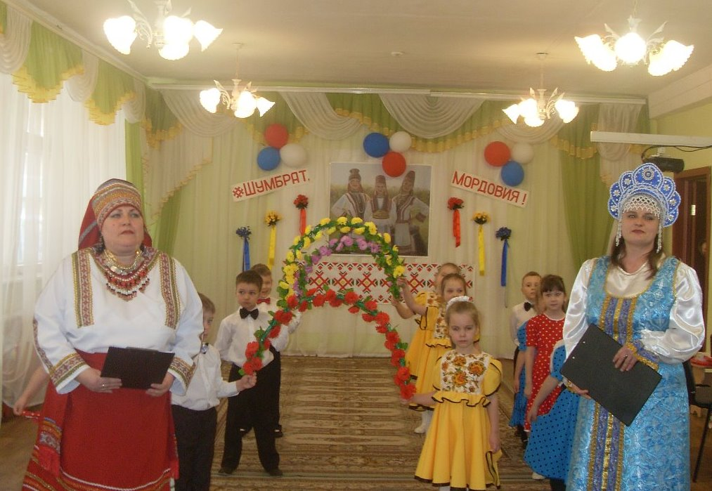

Ведущие проходят за тумбы. Дети с обручами уходят в середину.

Ведущий 2: Мы живем с Вами в стране, которая носит удивительно красивое имя – Россия.
Ребенок 1: Я люблю тебя Россия -
Милые края.
Ты одна, как мать у сына,
Родина моя!
Ребенок 2: Вижу чудное приволье,
Вижу нивы и поля –
Это русское раздолье,
Это русская земля.
Ребенок 3: Вижу горы и долины,
Вижу степи и луга –
Это русские картины,
Это Родина моя.
Ребенок 4: Слышу песню жаворонка,
Слышу трели соловья –
Это русская сторонка,
Это Родина моя.
Ребенок 5: Я люблю тебя Россия -
Милые края.
Ты одна, как мать у сына,
Родина моя!
Исп. песня «Россия, Россия», слова М. Трениной и музыка С. Булдакова.
Ребенок 6: На российских огромных просторах
Есть зелёный затерянный рай.
Это светлый, уютный и скромный
Мой любимый мордовский край!
Ребенок 7: На просторах республики нашей
Вместе с русскими дружно живем.
Вместе с ними и сеем и пашем,
Вместе пляшем и песни поём.
Ребенок 8: Земли мордовские широки, необъятны,
Каждый день и хорош и пригож,
Поезжай за моря-океаны,
Лучше Мордовии ты не найдешь!
Исп. танец «Вальс», муз. А. Аверкина, слова П. Черняева «Земля моя любимая» (запись). Дети уходят.
Звучит лирическая музыка.
Ведущая 2: Большинство людей, живущих в Мордовии, это русские и мордва. И мы с вами должны знать легенды о русском и мордовском народе. Однажды в мордовских лесах свершилось чудо. Ранней весной Бог солнца поцеловал своими лучами молоденькую яблоньку - и раскрылся на земле первый яблоневый цвет, красоты первозданной и невиданной. За ним - другой, третий. И стала вся яблонька ослепительно белой и сказочно прекрасной. Залюбовалась красотой неслыханной птица счастья, коснулась своим крылом чудо - яблоньки и превратила её в девицу ненаглядную. И пошла она по цветущей земле, и там, где нога её ступала, рождался мордовский народ: высокий, голубоглазый, златокудрый. Мудрый, добрый, трудолюбивый и хлебосольный.
Дети подготовительной группы исполняют танцевальную композицию «Ой, да ты, Россия», музыка Алексея Князева, слова Любови Балдиной (запись).

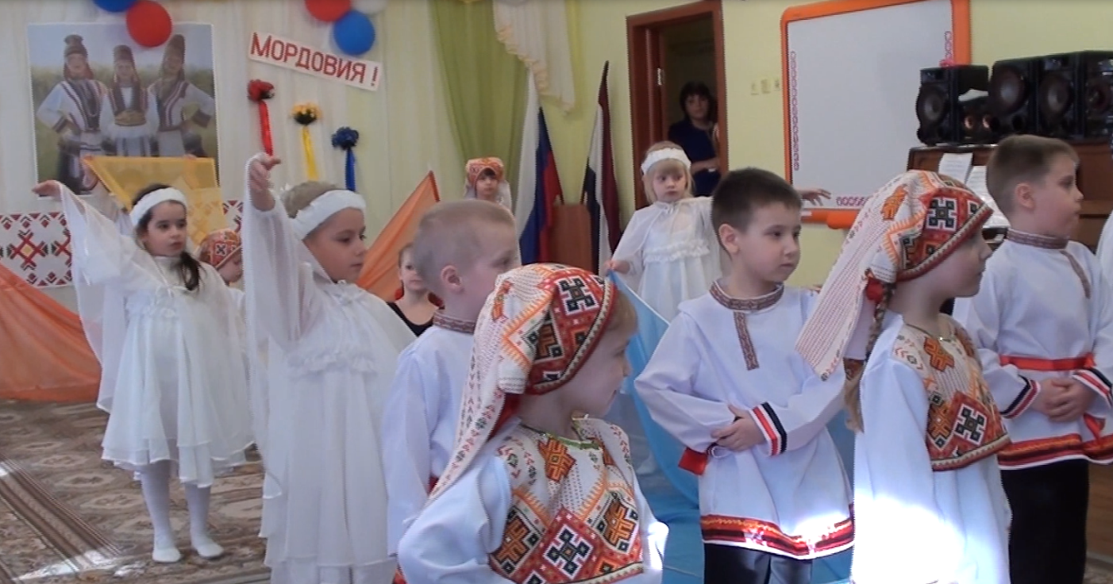

Ведущая 2: Мордовский народ очень трудолюбивый. Не зря говорится в пословице: «Маленький мордвин одной ногой к колыбели, другой на пахоте». Действительно, мордовский народ издавна выполнял разную работу: строил дома, выращивал хлеб, пас скот.
Ведущий 1: Мордовский край богат нашими умельцами, ремесленниками. Село Подлесная Тавла - родина мастеров по дереву, где делают свистульки, лошадки, матрешки.
Ведущая 2: Дуйте в дудки, бейте в ложки,
В гости к нам пришли матрешки.
Ах, матрешечка - матрешка!
Хороша – не рассказать!
Очень любят с тобой дети
В нашем садике играть!
Выходят девочки – матрешки (мл.группа),читают стихи.
Ребенок 1: Здесь мы в Тавле родились,
И на славу удались.
Ребенок 2: Во Франции в Италии,
В Америке, везде,
Мордовские матрешки
В большой, большой цене.
Ребенок3: Мордовские умельцы,
Те чудеса творят.
О деревянных куклах
Повсюду говорят.
Исполняют песню «Мордовские матрешки», муз. Н. Сураевой – Королевой.

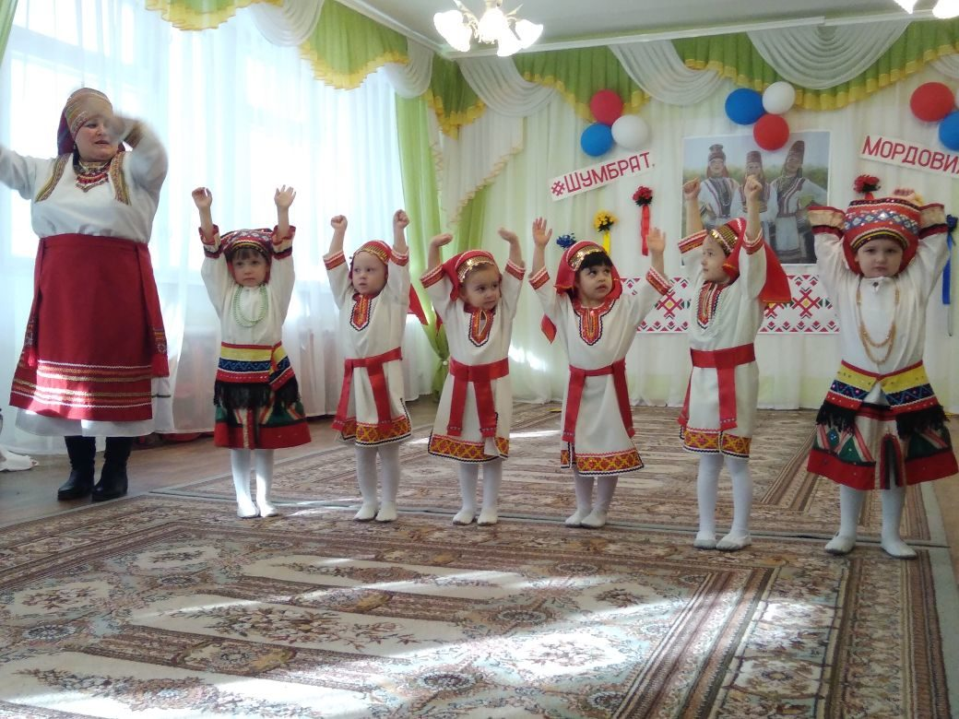
Матрешки уходят.

Ведущая 2: У каждого народа есть свои традиции, обычаи, национальные костюмы, своя символика. Сегодня к Вам пришли гости.
Звучит музыка, входят 2 мальчика и 2девочки в мордовских костюмах (подготовительной группы).
Девочка: Шумбратада, кельгема ялгат.
Мальчик: Здравствуйте, друзья!
Вместе: Мы очень рады видеть вас!
Мальчик: Мы дети Мордовии, здесь родились.
Корнями с Мордовией крепко сплелись.
Она и ольха, и смородина,
И слово - Великая Родина.
Девочка: Над полями, над лугами
Гимн несется в синеву.
Нет Земли родней, желанней.
В Мордовии я, друзья, живу!
Звучит Гимн Мордовии (все встают)
Ведущая 1: Ну а сейчас, давайте вспомним символы Республики Мордовии.
Мальчик: Герб Республики Мордовия. В середине герба расположен старый герб города Саранск – столицы Мордовии. В серебряном
поле изображены красная лисица и три стрелы — свидетельство преобладания охотничьего промысла. Герб обрамлен: золотыми колосьями пшеницы, что говорит о приверженности мордовского народа к сельскохозяйственному труду. На гербе изображено национальное украшение женщин — нашейная гривна цвета золота, на которой отмечено семь орнаментов, означающих количество городов республики. Заканчивается герб восьмиконечной розеткой красного цвета. Это символ солнца, тепла, добра, открытости.
Девочка: Флаг республики Мордовия – это прямоугольное полотнище, состоящее из трех полос темно красного, белого и темно – синего цветов, расположенных горизонтально. Белый цвет флага означает чистоту, мудрость и мир. Темно-красный — силу, мужество, храбрость, темно-синий – слава, честь, верность. В середине белой полосы находится восьмиконечная розетка темно-красного цвета. Это символ Солнца. Автор флага – лауреат Государственной премии Республики Мордовия Андрей Степанович Алёшкин.
Девочка и мальчик отходят в сторону.
Ведущая 2: Я предлагаю Вам поиграть в игру « Собери флаг!»
( Командам выдаются наборы полосок цветной бумаги, звёздочек, эмблем. Необходимо из них сложить государственные флаги России и Мордовии)
Девочка: Мой край родной
Мордовская земля
Тебе слагаю песни я свои
Люблю твои раздольные поля
Суры и Мокши чистые пруды.
Мальчик: Мордовия моя – какие люди!
С такими и на праздник и на труд
Так пусть же каждый час твой светел будет
Во все века, которые грядут.
Ведущая 1: Спасибо Вам, гости.
Дети уходят.
Ведущая 2: Мордовия – это благодатный и красивейший край, где живут одной семьей многие народы: мордва, русские, татары и другие. Эти народы живут в мире и согласии, помогают друг другу так же, как мы помогаем друг другу в нашем детском саду.
Выходят дети (тройками) с куклами (мокшаночка, эрзяночка, татарочка и русская).
Мокшаночка:Ты – моя Родина, край наш Мордовия!
В жизни опора, любовь и судьба!
Мокша и эрьзя, татары и русские
Мы, твои дети, славим тебя!
Татарочка:Как повезло тебе и мне,
Мы родились в такой стране.
Где люди все – одна семья.
Куда ни глянь – кругом друзья.
Эрзяночка:Дружба народов тебя величает.
Щедрость души и тепло матерей.
Дух Сияжара издревле питает
Мудростью отчей твоих сыновей.
Русская:Флаги родные парят в небе синем
В час испытаний и радости час.
Неразделимы Мы и Россия —
Время на прочность проверило нас!
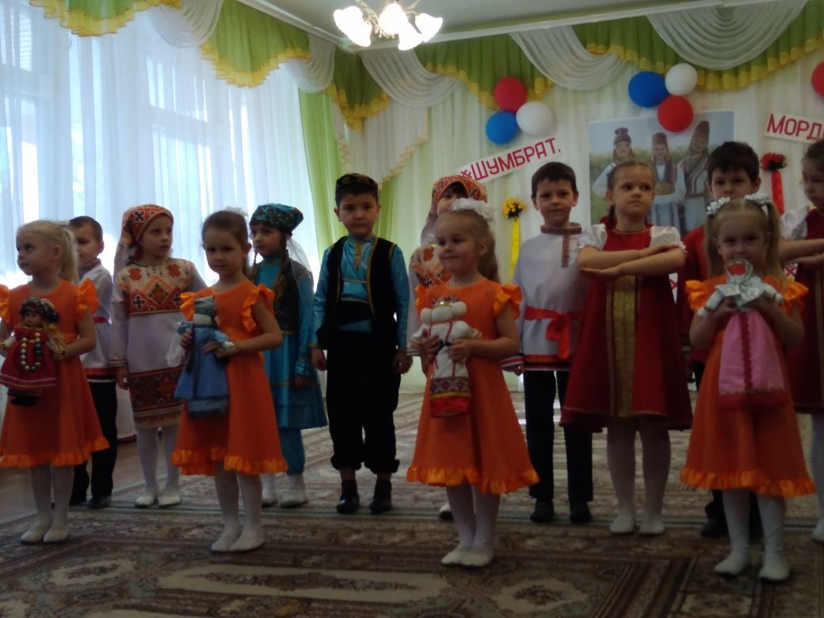

Дети с куклами уходят. Исполняется танец «Дружба народов».
Ведущая 1: Давайте поиграем.
Проводится игра «Давай подружимся» (два круга: гости и дети, в центре каждого ведущая с платком, круг двигается, платок опускается, кто попался, тот обнимается)
Ведущая 2: Наши предки были не только трудолюбивы, но и задорные люди. После рабочего дня умели весело отдыхать. Пели звонкие песни.
Мальчики средней группы и воспитатель исполняют песню «Кафта цёрат» - «Два парня» .
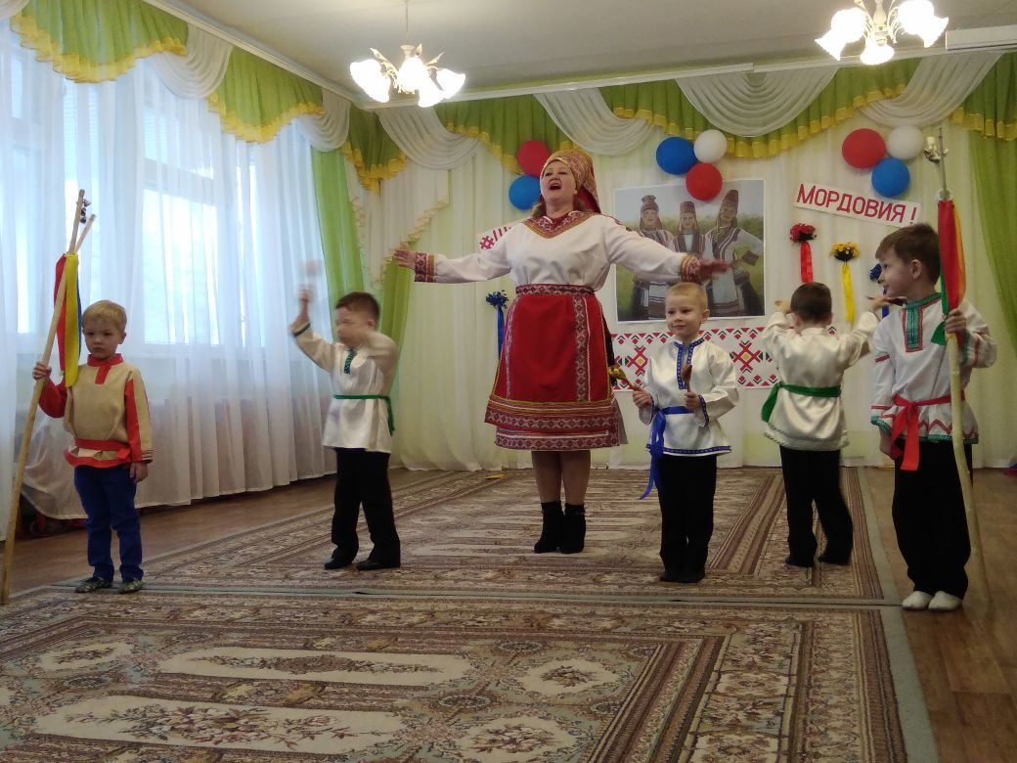
Ведущий 2: Тут же хороводы водили, закликали не только весну, но и перелётных птиц, как вестников благодатной весны, которые, как считалось, весну приносили на своих крылышках. Эй, веселый народ, выходите в хоровод.
Девочки средней группы исполняют хоровод с птичками «Нармоннят, лиеда» стихи В. Карчеганова, музыка. Н. Кошелевой
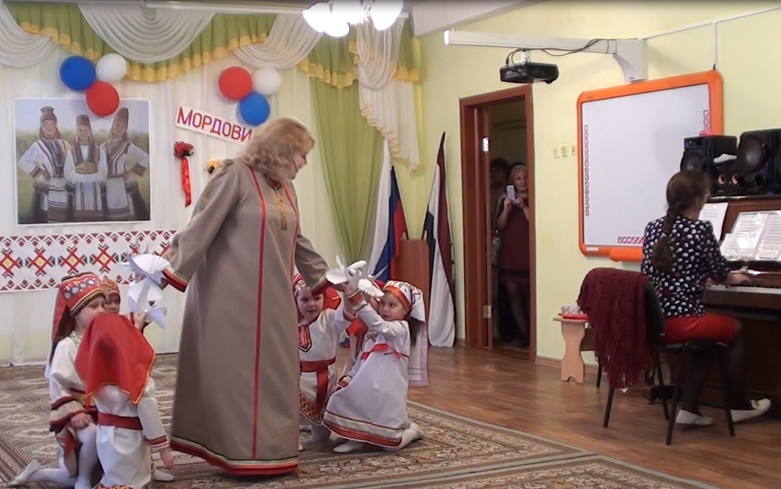

Ведущий 1: Заводили пляски с частушками.
Мы гордимся стариною,
Стала нам она родная.
Ну, частушки кто поет?
Выходи, потешь народ!
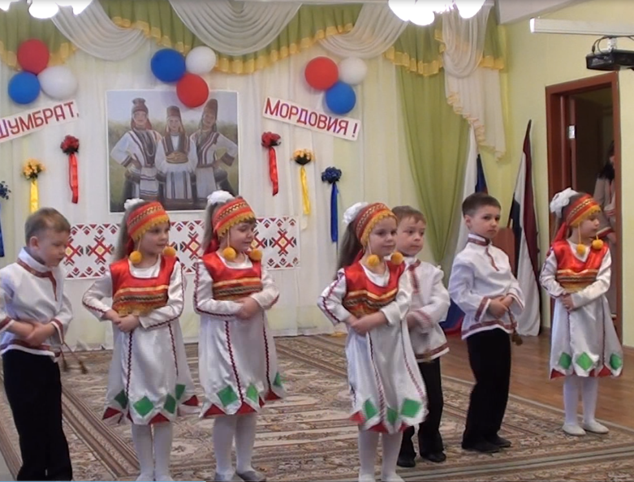

Дети старшей группы исполняют частушки.
Вместе: Мы в Мордовии родились,
Мы в Мордовии живем,
Мы частушек много знаем.
И для вас сейчас споем.
Ребенок 1: Дорогие наши гости,
Здесь вам каждый очень рад.
И поэтому мы вместе,
Говорим гостям – «шумбрат».
Ребенок 2: Листя ялгай тон куншкас,
Илязо уль тесна,
Минек садиксэ эрямось,
Пек уж интересна.
Ребенок 3: Я надену бело платье,
Бусы ровно в три ряда,
Мама скажет – улыбнется,
«Вот мордовочка моя»
Ребенок 4: Мы Мордовские девчата,
Любим свой родимый край.
С каждым годом он все краше.
И цветет как вешний май.
Ребенок 5: Наш Саранск известен миру,
Славится заводами,
Самосвальным, «Лисмой», «Лайме»
«Мордовскими узорами»
Ребенок 6: Мы певцы и музыканты,
Выступать нам нравиться,
Мы народные таланты,
Наш край нами славится.
Ребенок 7: Здесь умельцев очень много,
Любят шить и вышивать,
Деревянных кукол делать,
И матрешек украшать.
Вместе: Мы частушки вам пропели
И садимся в решето.
Уезжаем, уезжаем
За частушками еще.
Ведущий 1: Мордовский народ всегда славился своим гостеприимством. Поэтому для вас мы приготовили угощения.
Ведущий 2:
Здесь гостей хлебом – солью встречают,
На столе – стопка пачат – блинов,
Позой – брагой поят – угощают.
Да водой из святых родников.
Выносятся блины и поза в зал.
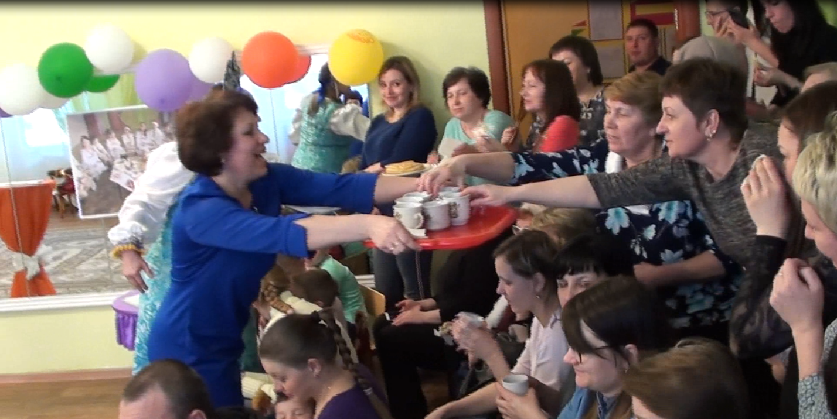
Ведущий 1: Чтят в Мордовии обычаи предков,
И традиции свято хранят.
А взгляните, как ярок и редок,
У мордовочек наших наряд.
Ведущий 2: Вышивка мордовская славилась всегда.
Может быть понравится? Смотрите вот сюда.
Исполняется мордовский танец с рушниками.
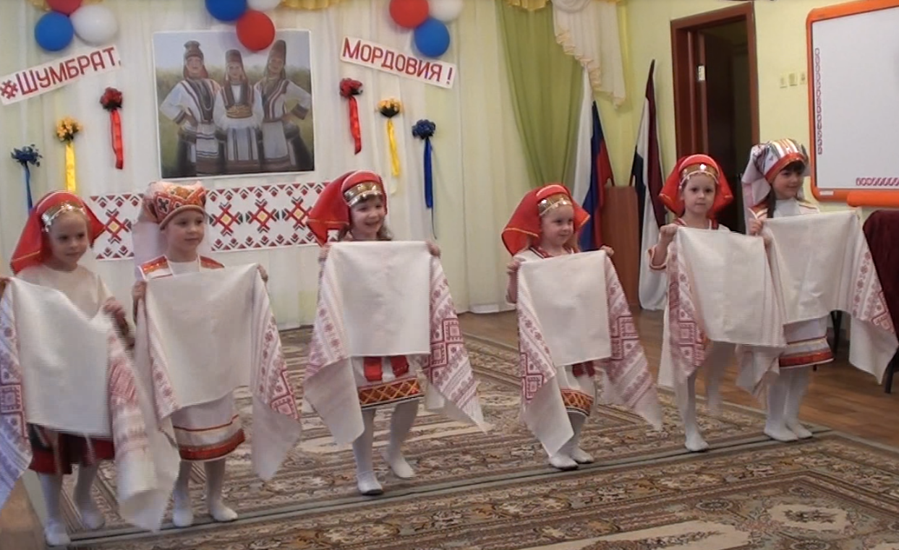

Ребенок 1: Земля моя Мордовия родная
Тебе все наши песни и стихи.
И любим мы раздольные поля
Суры и Мокши чистые пруды.
Ребенок 2: Славь Мордовия своих героев
И свети нам вечною весной
Средь республик младшею сестрою
Расцветай своею красотой
Ребенок3: Не видать вовеки черных бедствий
Дорогим моим родным краям
И со всем народом нашим вместе
Все: Расцветай Мордовия моя.
Дети уходят
Ведущий 2: А народ веселый и сильный,
Работящий и дружный народ,
И приветливый, и красивый,
Он в согласии и мире живет.
Ведущая 1:У нас в Мордовии, поля без края,
До небес богатые леса,
От весенних лучиков играя,
Зацвела мордовская земля!
Исполняется мордовский танец с лентами.

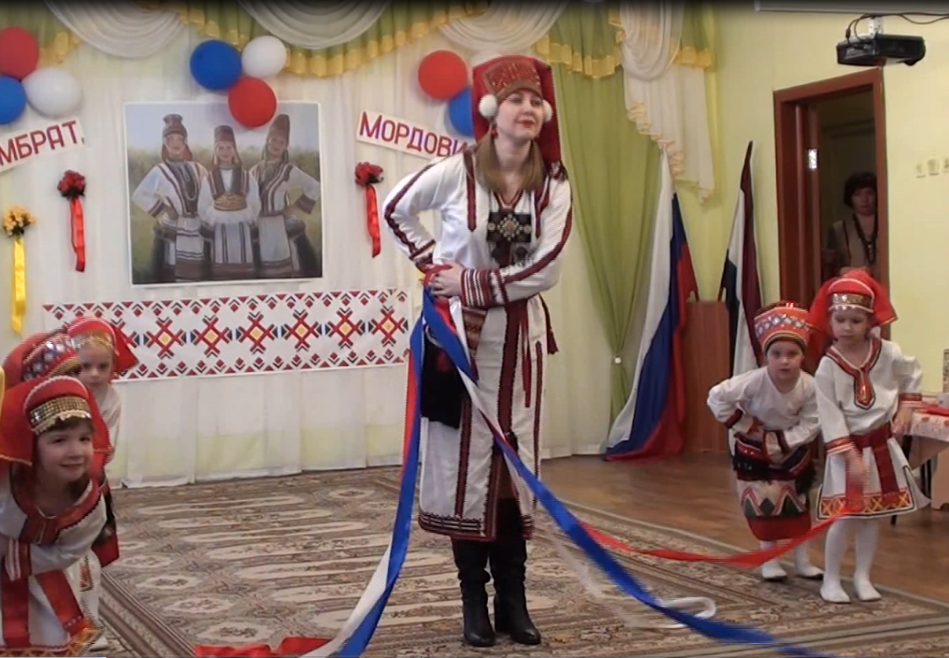
Ведущий 2: Солнце светит весело в зените, отливают золотом поля.
И трудом и дружбой знаменита на Руси Мордовская земля.
Я пою твою большую славу,
Ты во мне, земля моя, поёшь.
Ты любимой дочерью по праву
У России – матушки слывёшь.
Ведущий 1: Оркестранты музыканты
Веселей играйте.
И на празднике своем
Всех позабавляйте!

Воспитатели всех групп и оркестр детей подготовительной к школе группы
исполняют мордовскую песню «Луганяса келунясь».

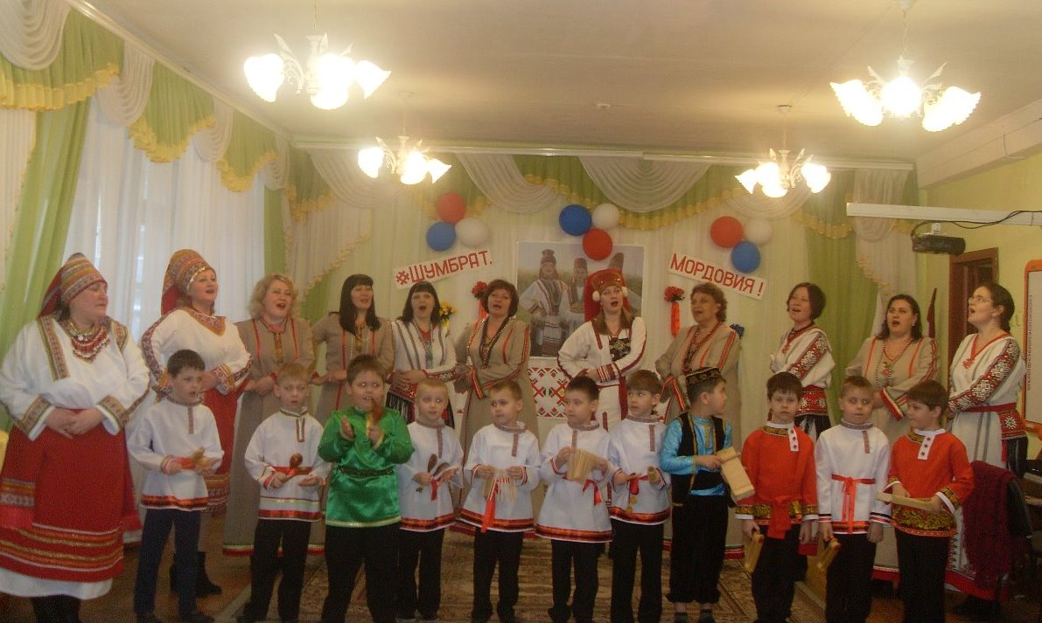

Ведущий 2:
Мордовия – часть нашей славной России!
Прекрасная Родина светлой мечты.
Не сыщешь нигде в мире края красивей,
Об этом всегда помню я, помни ты.
Воспитатели исполняют заключительную песню «Гармошка», музыка В. Родионова, слова О. Алиевой.
Ведущая 2: Дорогие друзья! Вот и завершился наш фестиваль.
Ведущая 1: Миненек пек вечкевсь те лембе вастовомась. Сон кармавты лиякс варштамо эрзянь келенть лангс, арсезевемс весе эрямодонть минек вандынь чиденть.
Ведущая 2: Нам всем была очень полезна эта теплая встреча, ведь пока жив язык, культура и традиции – жив народ.
Ведущая 1: Ёвтатано покш сюкпря весенень седейшкавань вастовоманть кис. Кадык сон ули аволь меельцекс. Кем – тяно, минь пачк кадовтано паро ялгакс.
Ведущая 2: Скажем большое сердечное спасибо за внимание! Пусть эта встреча надолго останется в наших сердцах, и дружба продолжается вечно.
Ведущая 1: Уледе шумбрат! Вастомазонок!
До новых встреч!

